“三无”船舶核查情况登记表
编号：B1
核查情况 | 船舶停泊位置:潭门港“三无”船舶停靠点
核查情况 | 扣押日期：2025年7月9日 |  | 查获地点：东坡停泊点
核查情况 | 船体材质 | 船总长（米） |  | 船宽（米）
核查情况 | 玻璃钢 | 5.5 |  | 1.73
船舶照片 | 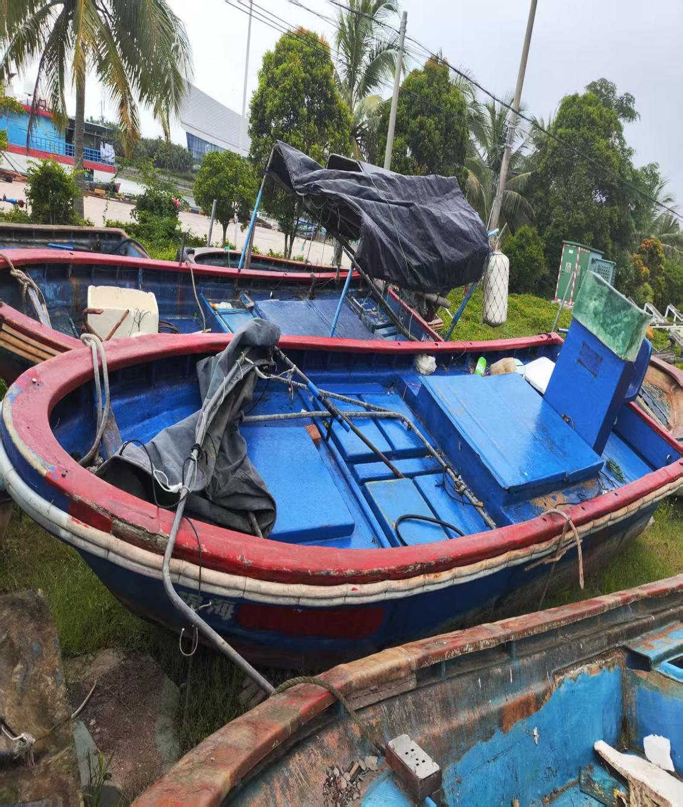

“三无”船舶核查情况登记表
编号：B2
核查情况 | 船舶停泊位置:潭门港“三无”船舶停靠点
核查情况 | 扣押日期：2025年7月9日 |  | 查获地点：博鳌锦江码头停泊点
核查情况 | 船体材质 | 船总长（米） |  | 船宽（米）
核查情况 | 玻璃钢 | 3.08 |  | 1.31
船舶照片 | 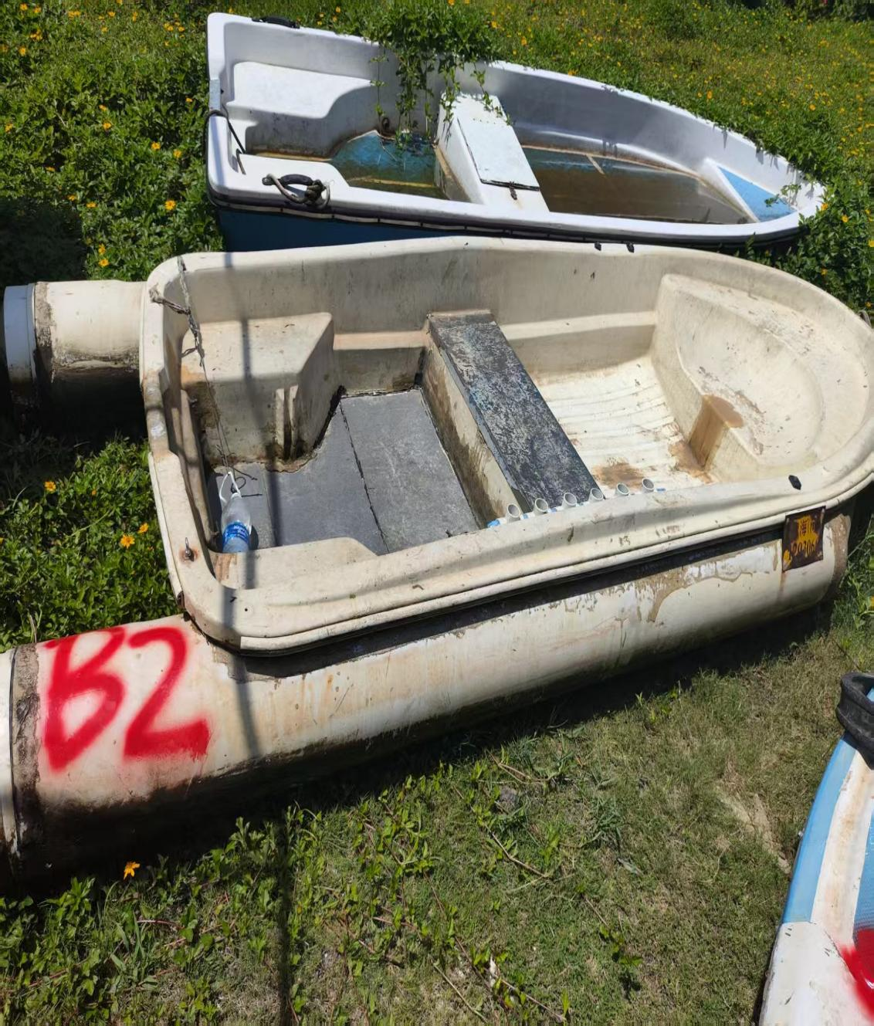

“三无”船舶核查情况登记表
编号：B4（琼海0205039）
核查情况 | 船舶停泊位置:潭门港“三无”船舶停靠点
核查情况 | 扣押日期：2025年7月9日 |  | 查获地点：博鳌锦江码头停泊点
核查情况 | 船体材质 | 船总长（米） |  | 船宽（米）
核查情况 | 玻璃钢 | 6.56 |  | 1.66
船舶照片 | 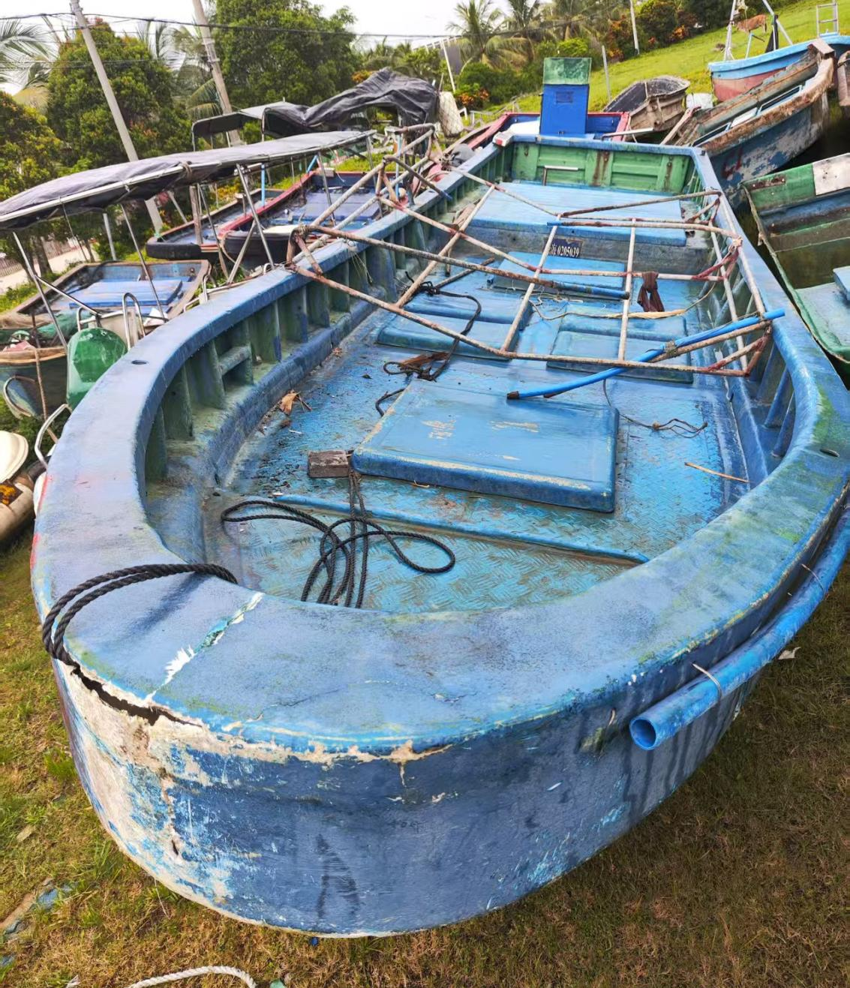

“三无”船舶核查情况登记表
编号：B5
核查情况 | 船舶停泊位置:潭门港“三无”船舶停靠点
核查情况 | 扣押日期：2025年7月9日 |  | 查获地点：博鳌东海鸭塘码头
核查情况 | 船体材质 | 船总长（米） |  | 船宽（米）
核查情况 | 玻璃钢 | 5.06 |  | 1.26
船舶照片 | 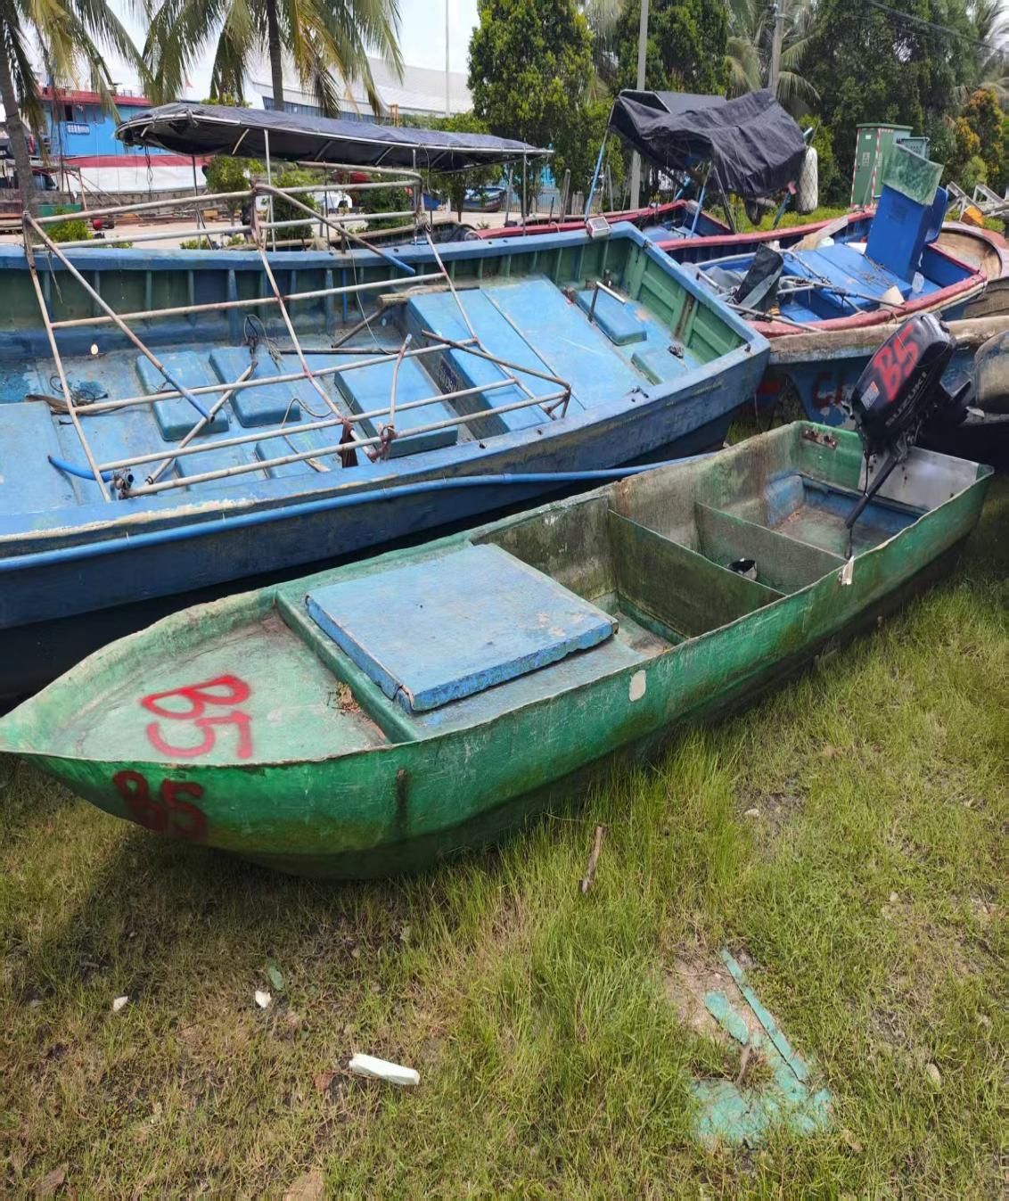

“三无”船舶核查情况登记表
编号：B6
核查情况 | 船舶停泊位置:潭门港“三无”船舶停靠点
核查情况 | 扣押日期：2025年7月9日 |  | 查获地点：博鳌东海鸭塘码头
核查情况 | 船体材质 | 船总长（米） |  | 船宽（米）
核查情况 | 玻璃钢 | 6.43 |  | 1.9
船舶照片 | 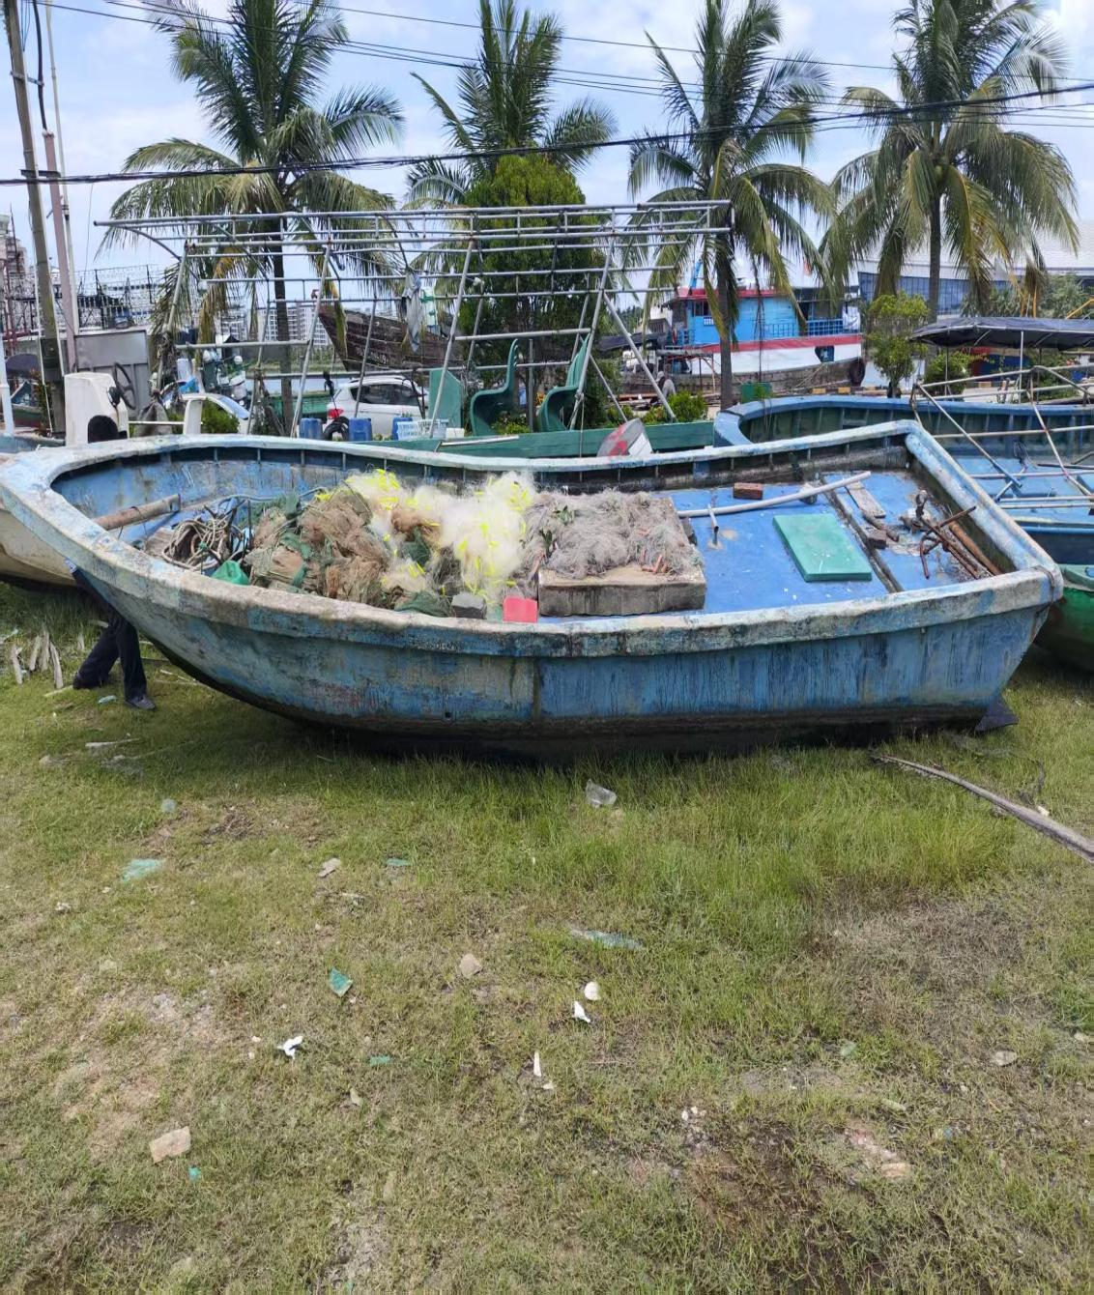

“三无”船舶核查情况登记表
编号：B8
核查情况 | 船舶停泊位置:潭门港“三无”船舶停靠点
核查情况 | 扣押日期：2025年7月9日 |  | 查获地点：博鳌金海岸人工湖停泊点
核查情况 | 船体材质 | 船总长（米） |  | 船宽（米）
核查情况 | 玻璃钢 | 2.26 |  | 1.02
船舶照片 | 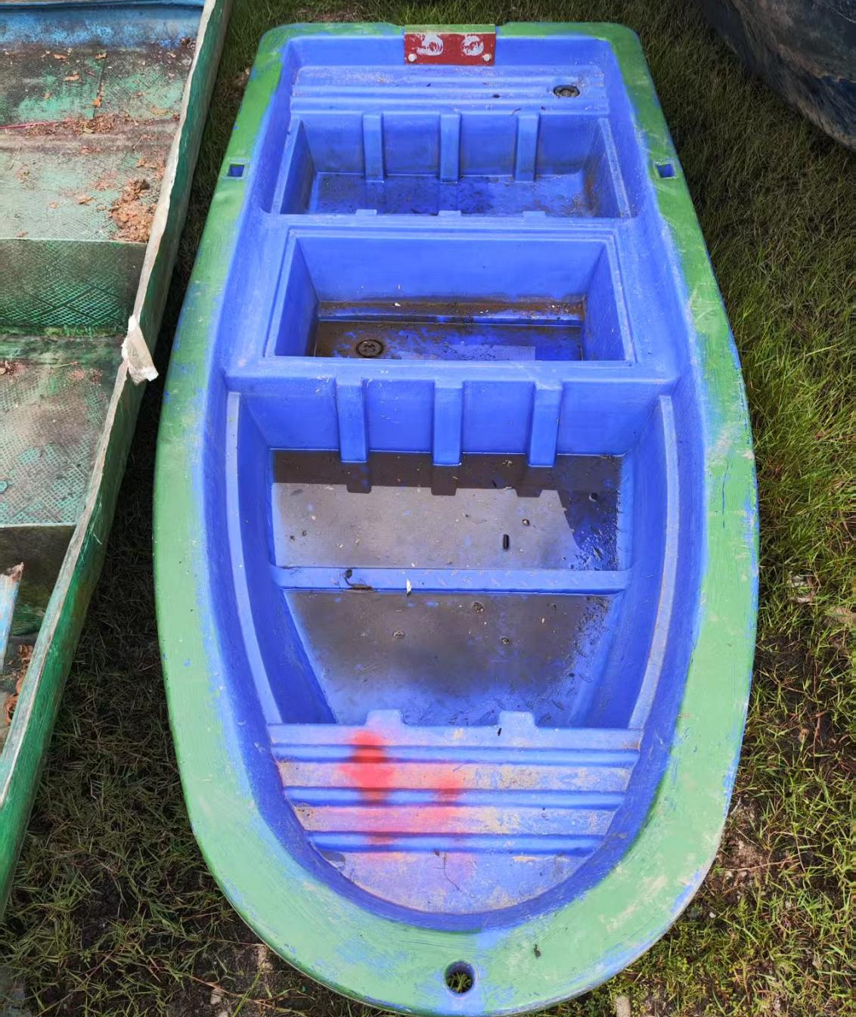

“三无”船舶核查情况登记表
编号：B9
核查情况 | 船舶停泊位置:潭门港“三无”船舶停靠点
核查情况 | 扣押日期：2025年7月9日 |  | 查获地点：博鳌金海岸人工湖停泊点
核查情况 | 船体材质 | 船总长（米） |  | 船宽（米）
核查情况 | 玻璃钢 | 3.98 |  | 1.11
船舶照片 | 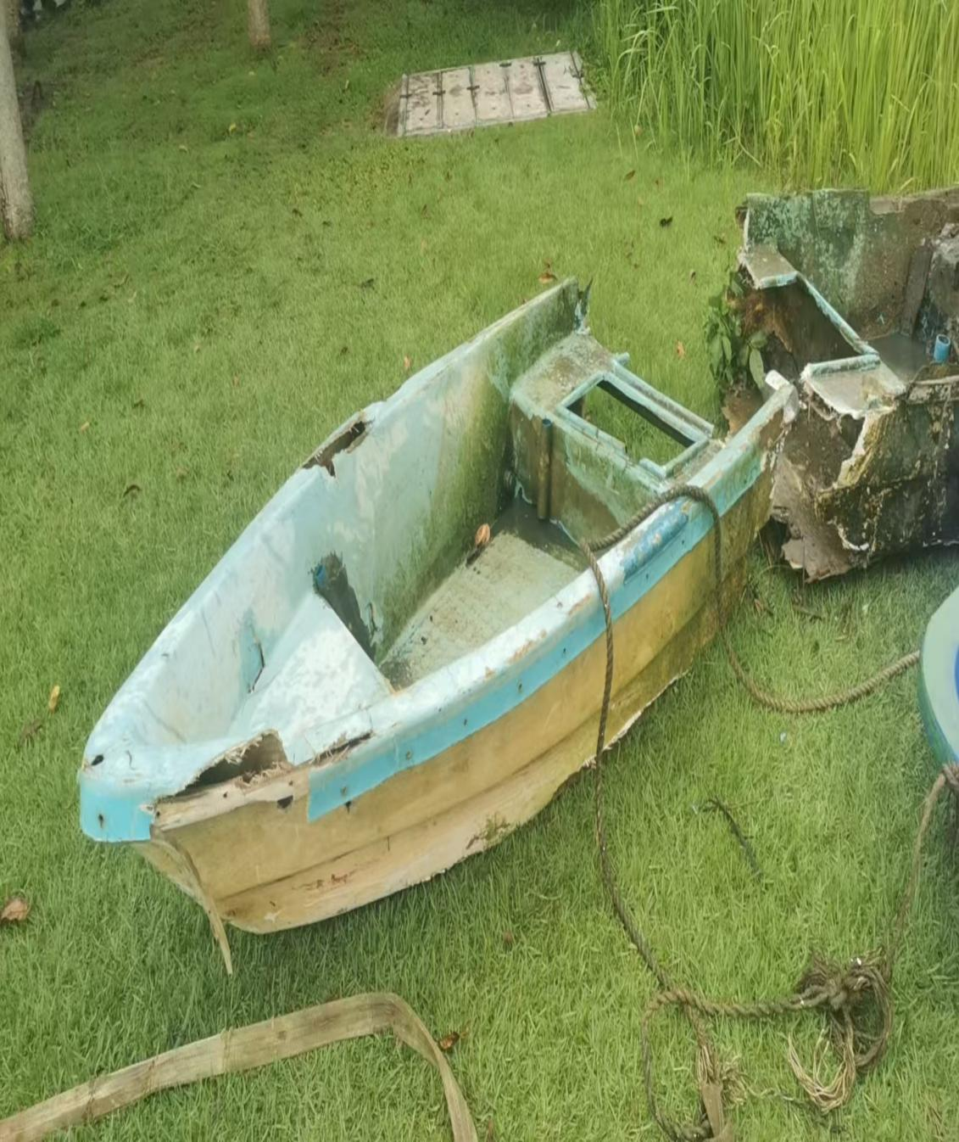

“三无”船舶核查情况登记表
编号：B10
核查情况 | 船舶停泊位置:潭门港“三无”船舶停靠点
核查情况 | 扣押日期：2025年7月9日 |  | 查获地点：博鳌金海岸人工湖停泊点
核查情况 | 船体材质 | 船总长（米） |  | 船宽（米）
核查情况 | 玻璃钢 | 9.9 |  | 2.3
船舶照片 | 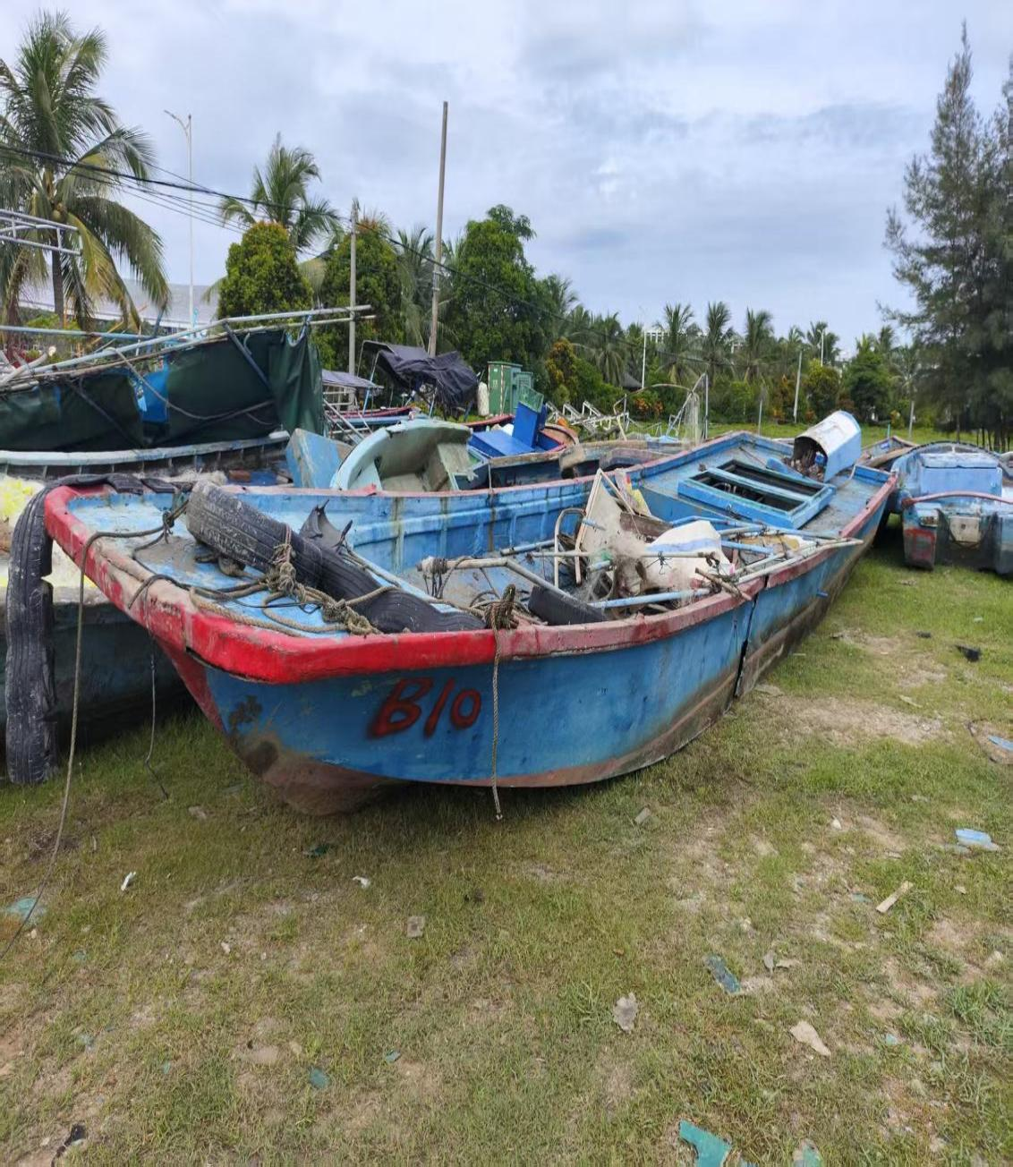

“三无”船舶核查情况登记表
编号：B11
核查情况 | 船舶停泊位置:潭门港“三无”船舶停靠点
核查情况 | 扣押日期：2025年7月10日 |  | 查获地点：博鳌东海鸭塘码头
核查情况 | 船体材质 | 船总长（米） |  | 船宽（米）
核查情况 | 玻璃钢 | 6.3 |  | 1.35
船舶照片 | 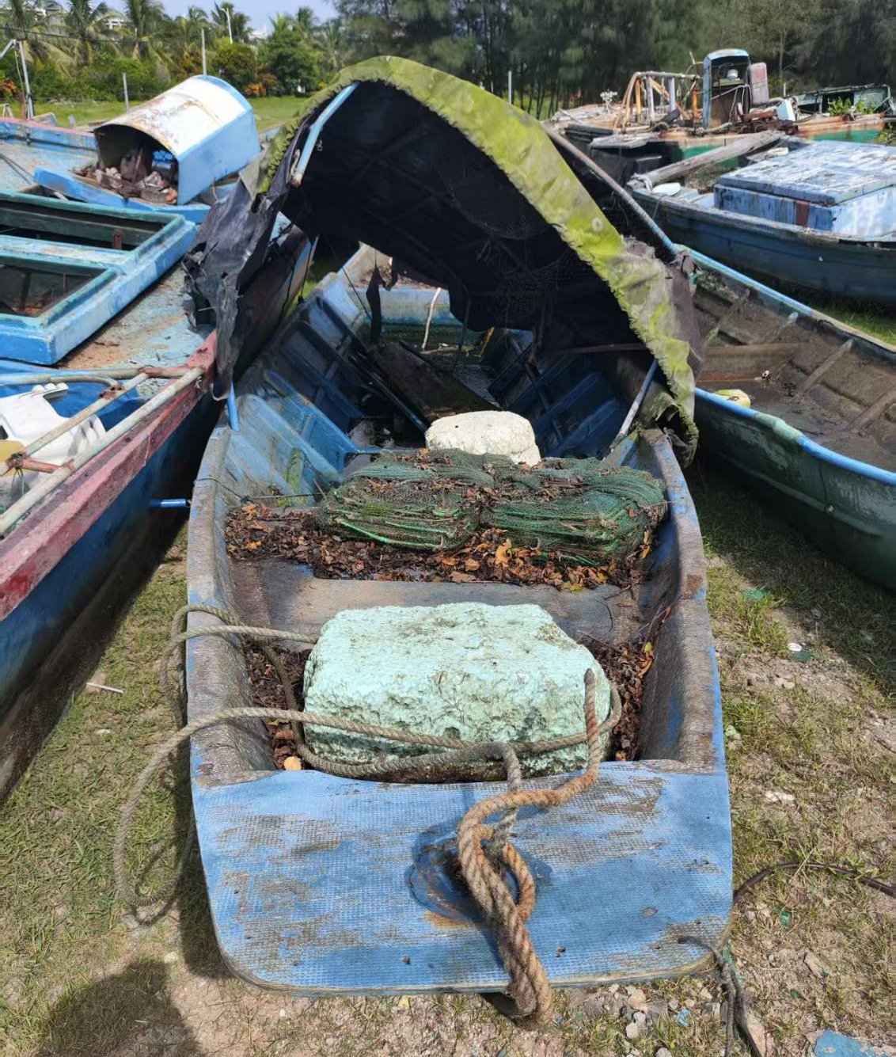

“三无”船舶核查情况登记表
编号：B12
核查情况 | 船舶停泊位置:潭门港“三无”船舶停靠点
核查情况 | 扣押日期：2025年7月10日 |  | 查获地点：博鳌东海鸭塘码头
核查情况 | 船体材质 | 船总长（米） |  | 船宽（米）
核查情况 | 玻璃钢 | 6 |  | 1.28
船舶照片 | 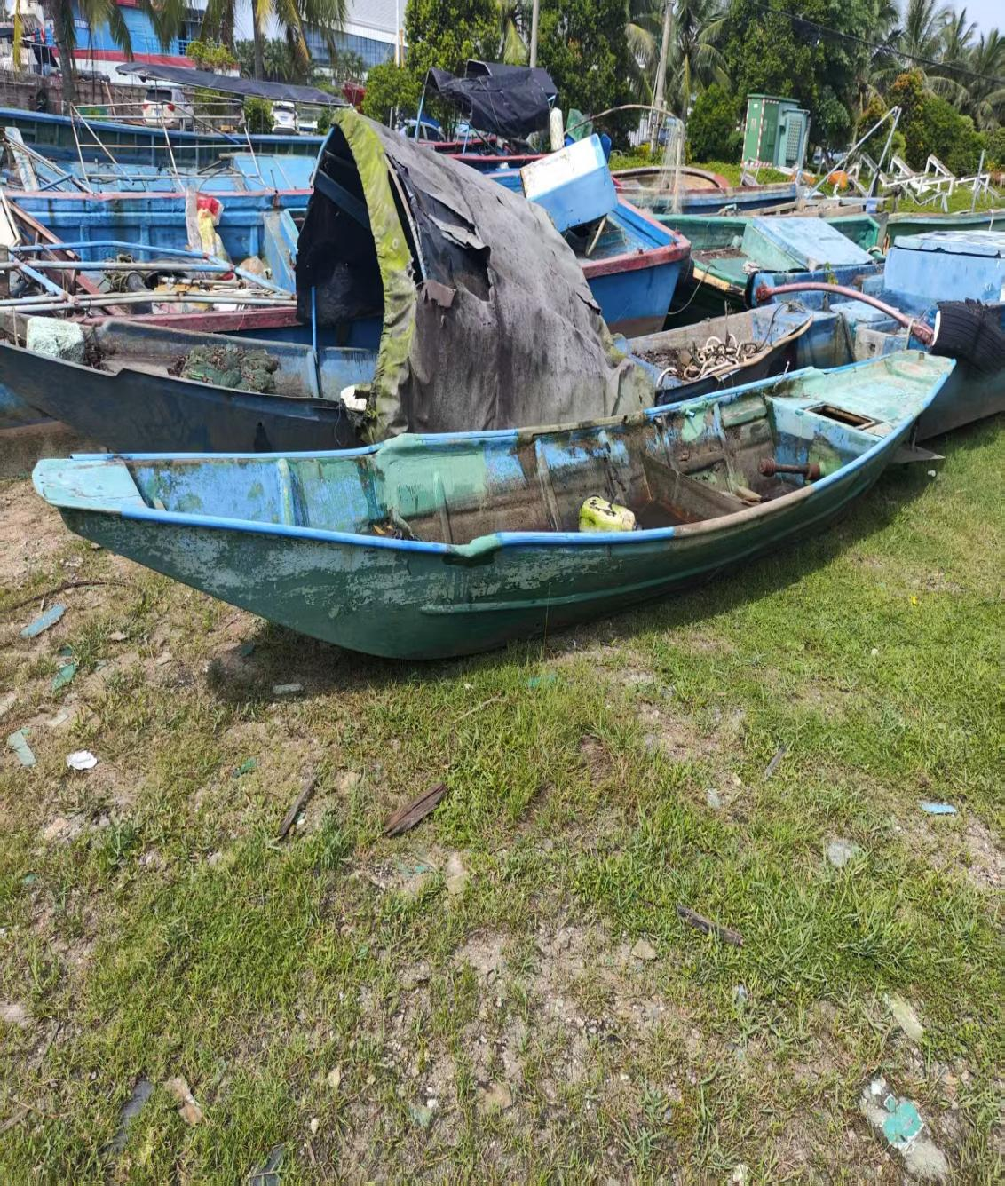

“三无”船舶核查情况登记表
编号：B13
核查情况 | 船舶停泊位置:潭门港“三无”船舶停靠点
核查情况 | 扣押日期：2025年7月10日 |  | 查获地点：博鳌东海鸭塘码头
核查情况 | 船体材质 | 船总长（米） |  | 船宽（米）
核查情况 | 玻璃钢 | 6.3 |  | 1.44
船舶照片 | 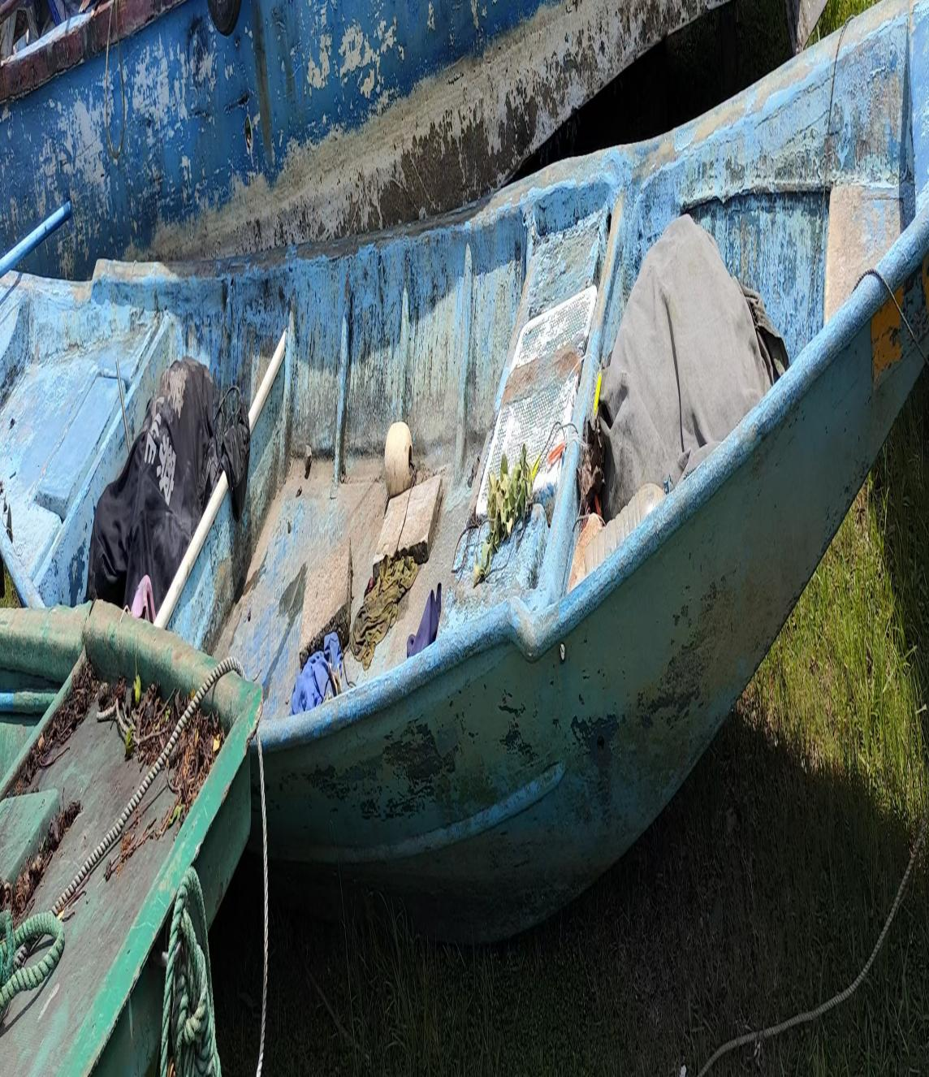

“三无”船舶核查情况登记表
编号：B14（琼海0208035）
核查情况 | 船舶停泊位置:潭门港“三无”船舶停靠点
核查情况 | 扣押日期：2025年7月10日 |  | 查获地点：博鳌东海鸭塘码头
核查情况 | 船体材质 | 船总长（米） |  | 船宽（米）
核查情况 | 玻璃钢 | 6.22 |  | 1.7
船舶照片 | 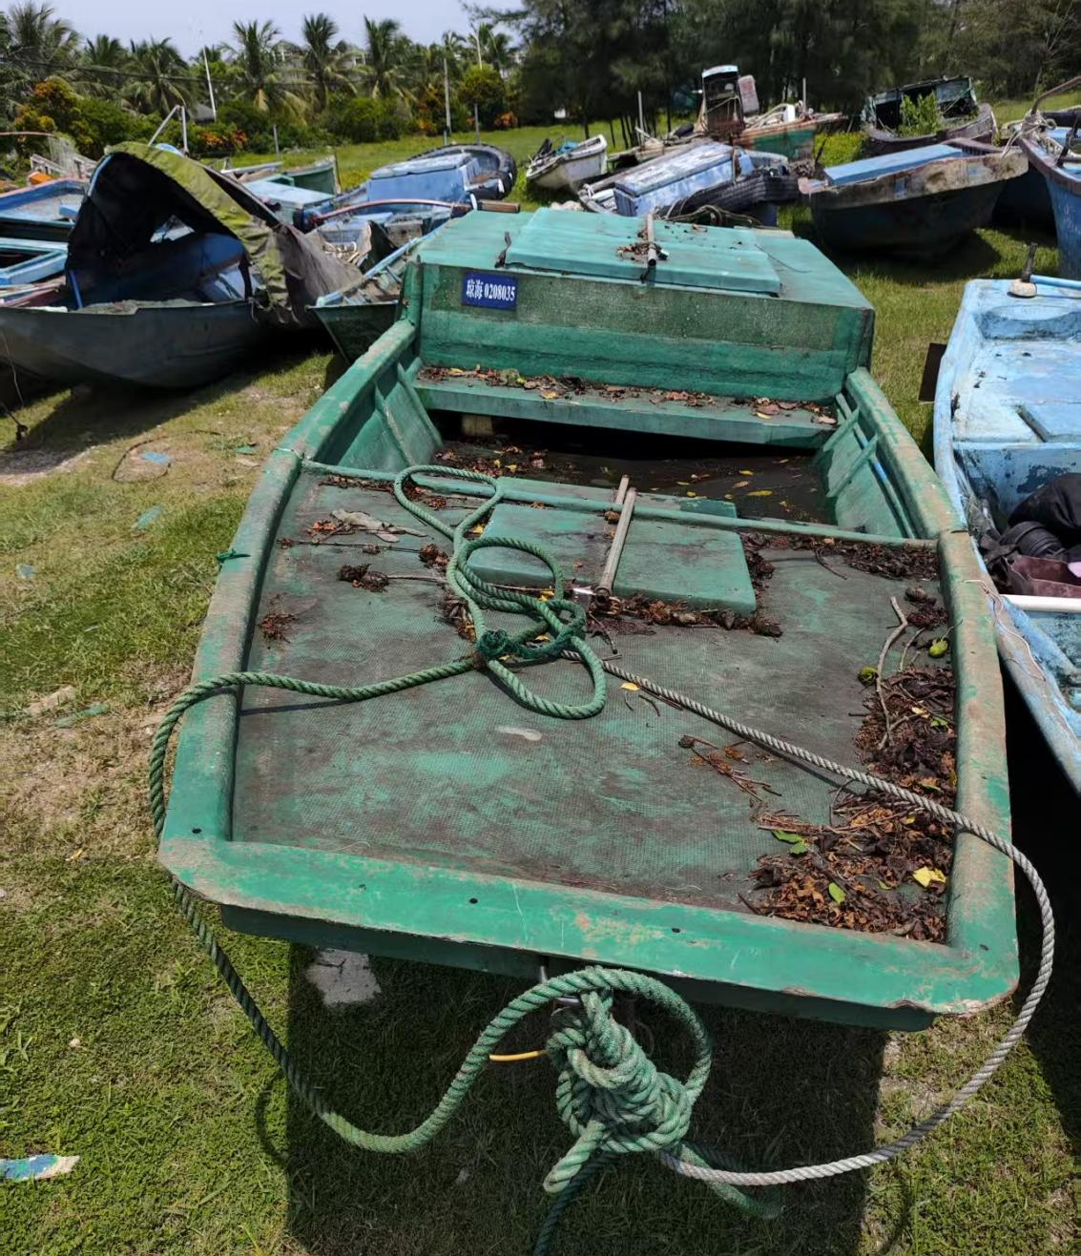

“三无”船舶核查情况登记表
编号：T1
核查情况 | 船舶停泊位置:潭门港“三无”船舶停靠点
核查情况 | 扣押日期：2025年7月9日 |  | 查获地点：潭门中心渔港内
核查情况 | 船体材质 | 船总长（米） |  | 船宽（米）
核查情况 | 玻璃钢 | 4.45 |  | 1.6
船舶照片 | 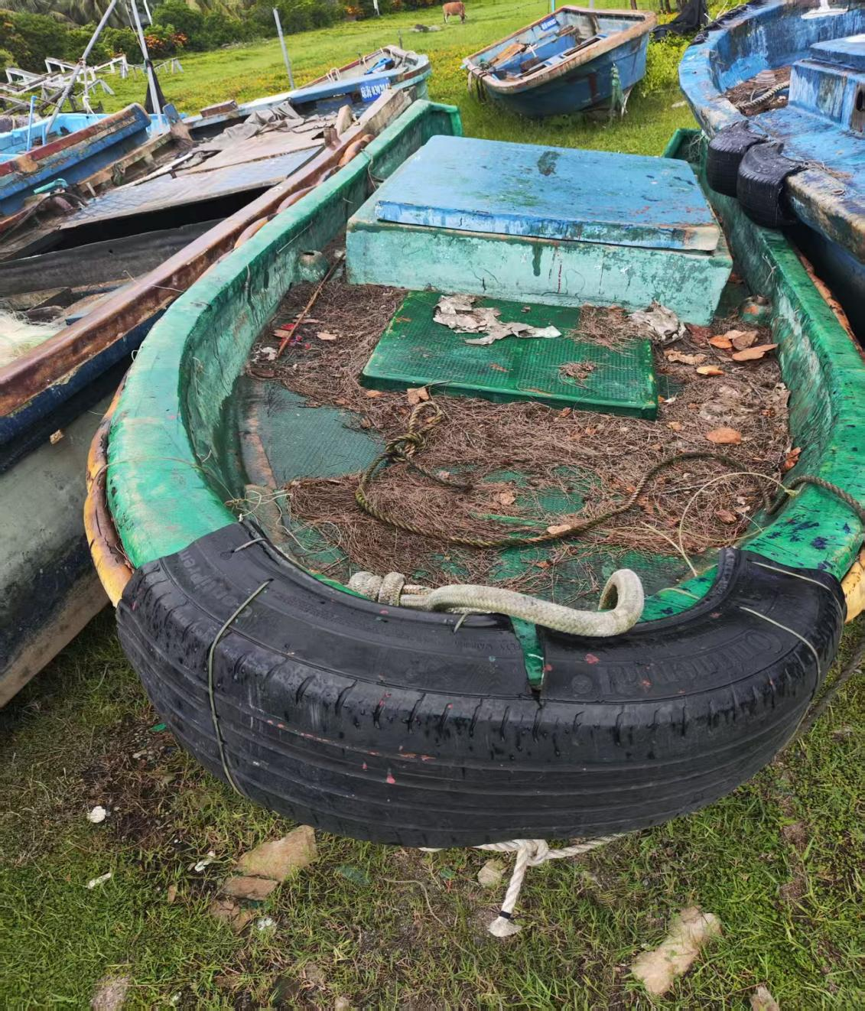

“三无”船舶核查情况登记表
编号：T2
核查情况 | 船舶停泊位置:潭门港“三无”船舶停靠点
核查情况 | 扣押日期：2025年7月9日 |  | 查获地点：潭门中心渔港内
核查情况 | 船体材质 | 船总长（米） |  | 船宽（米）
核查情况 | 玻璃钢 | 5.62 |  | 1.92
船舶照片 | 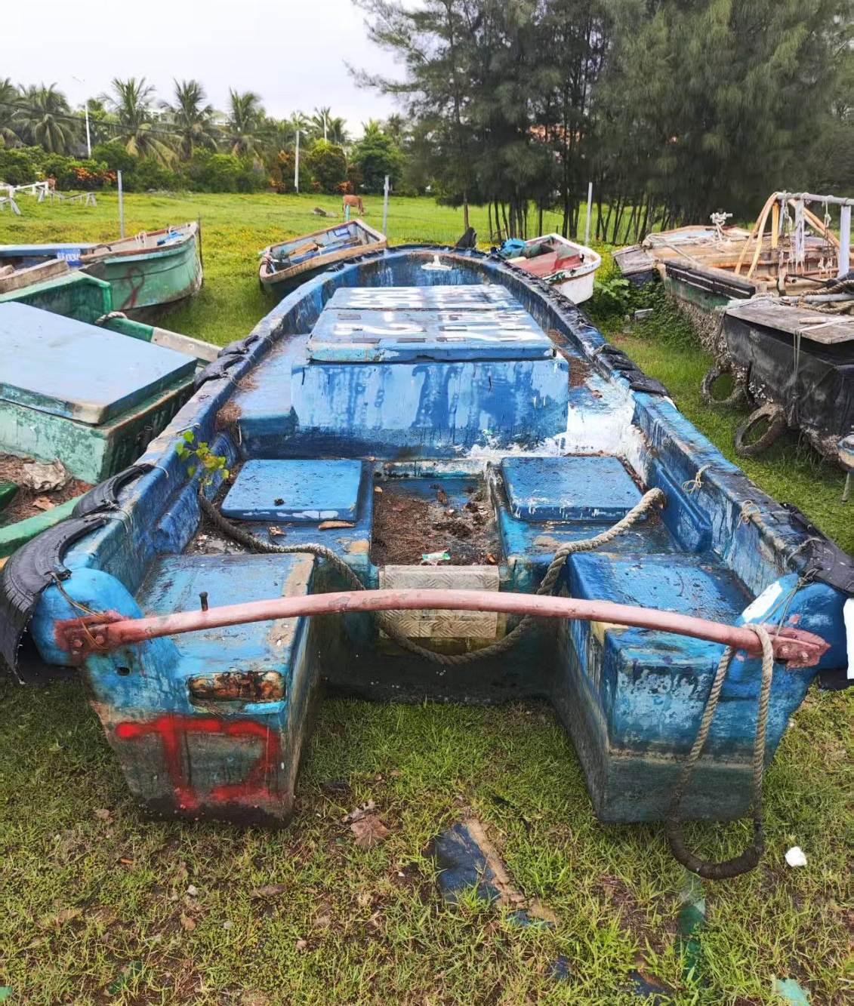

“三无”船舶核查情况登记表
编号：T3
核查情况 | 船舶停泊位置:潭门港“三无”船舶停靠点
核查情况 | 扣押日期：2025年7月9日 |  | 查获地点：潭门中心渔港内
核查情况 | 船体材质 | 船总长（米） |  | 船宽（米）
核查情况 | 玻璃钢 | 4.16 |  | 1.93
船舶照片 | 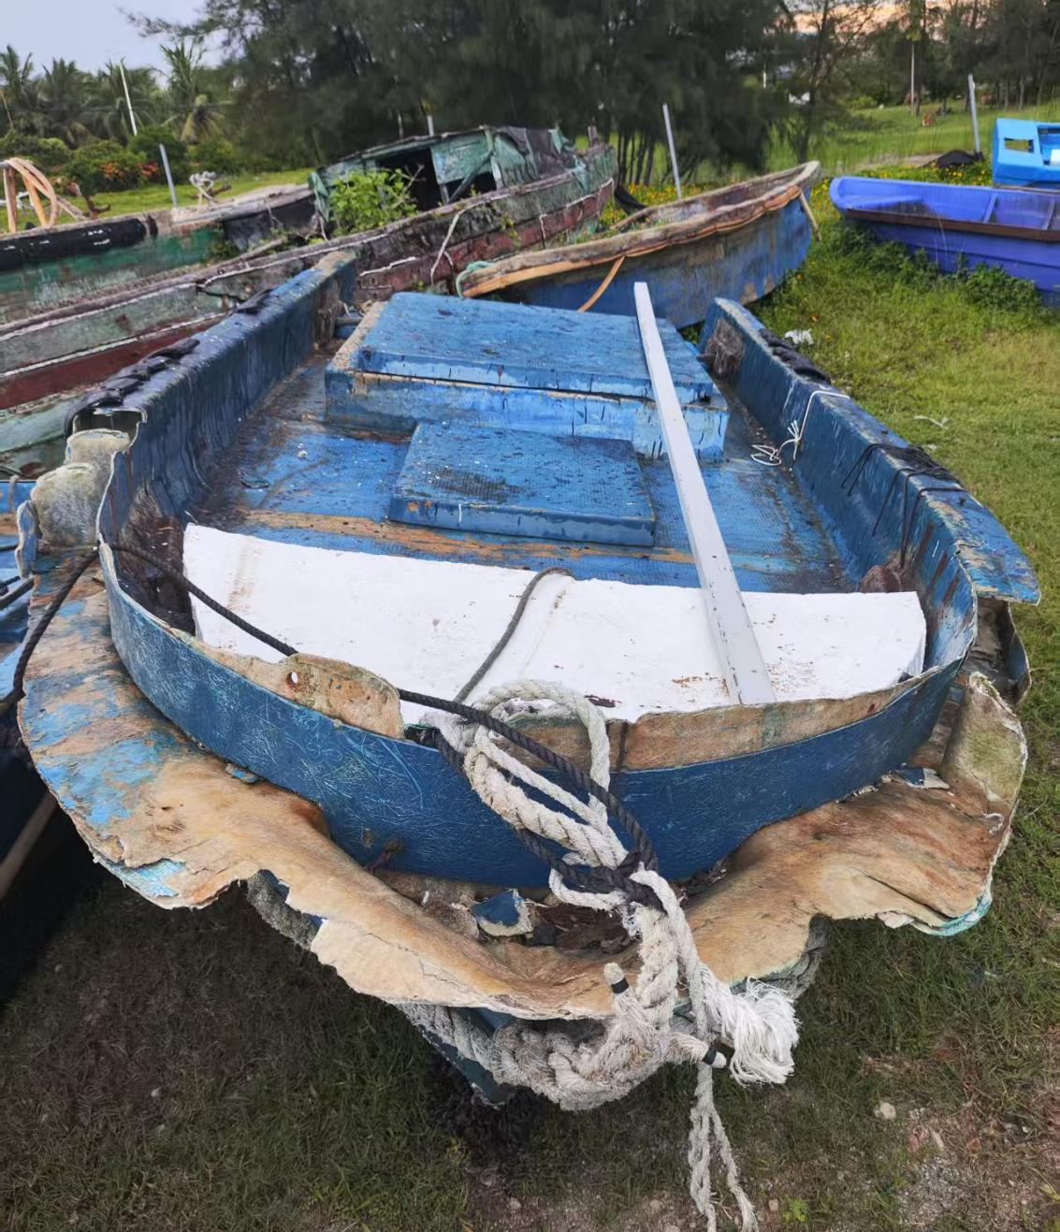

“三无”船舶核查情况登记表
编号：T4
核查情况 | 船舶停泊位置:潭门港“三无”船舶停靠点
核查情况 | 扣押日期：2025年7月9日 |  | 查获地点：潭门中心渔港内
核查情况 | 船体材质 | 船总长（米） |  | 船宽（米）
核查情况 | 玻璃钢 | 4.76 |  | 1.89
船舶照片 | 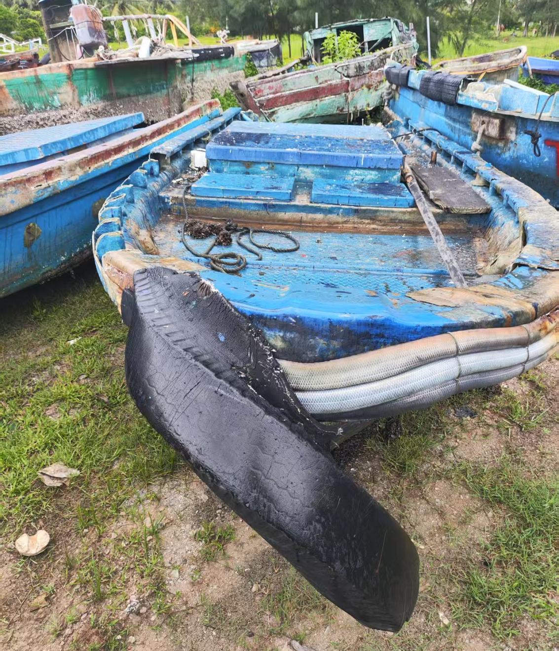

“三无”船舶核查情况登记表
编号：T5
核查情况 | 船舶停泊位置:潭门港“三无”船舶停靠点
核查情况 | 扣押日期：2025年7月9日 |  | 查获地点：潭门中心渔港内
核查情况 | 船体材质 | 船总长（米） |  | 船宽（米）
核查情况 | 玻璃钢 | 4.64 |  | 1.86
船舶照片 | 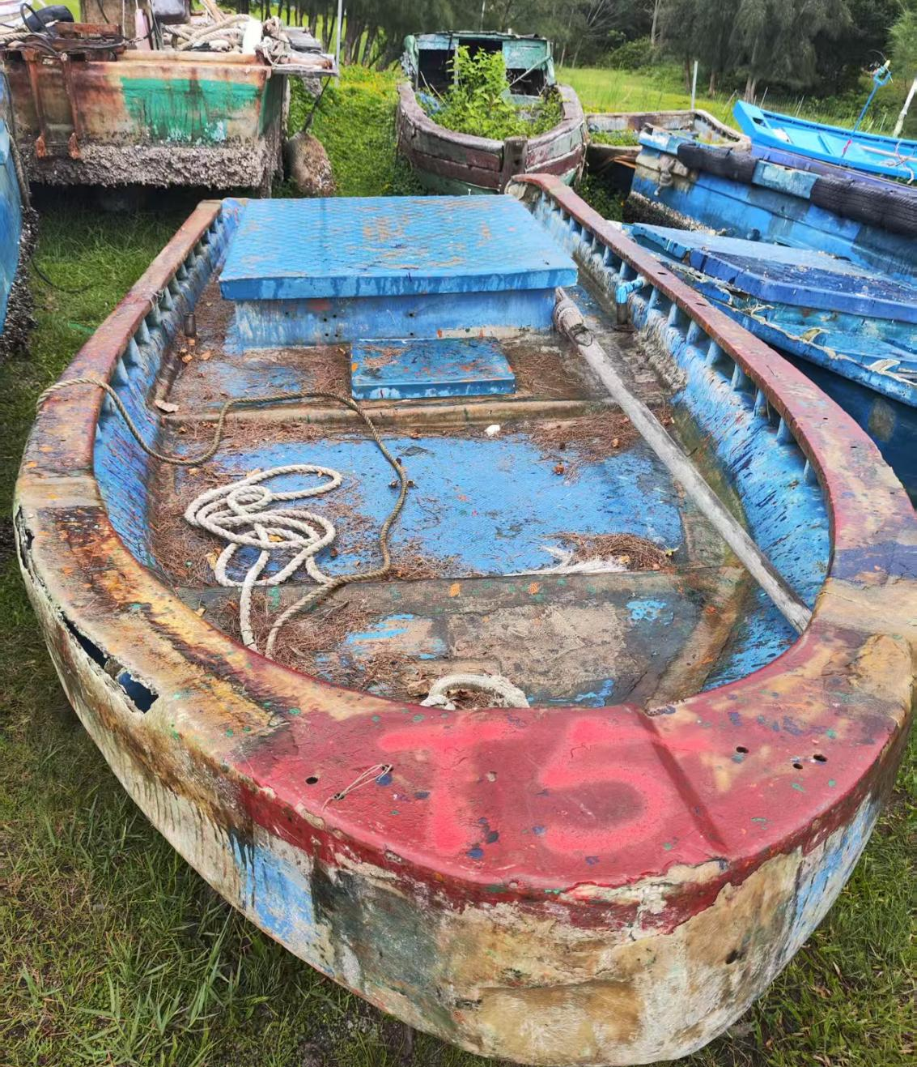

“三无”船舶核查情况登记表
编号：T6
核查情况 | 船舶停泊位置:潭门港“三无”船舶停靠点
核查情况 | 扣押日期：2025年7月9日 |  | 查获地点：潭门中心渔港内
核查情况 | 船体材质 | 船总长（米） |  | 船宽（米）
核查情况 | 玻璃钢 | 4.54 |  | 1.58
船舶照片 | 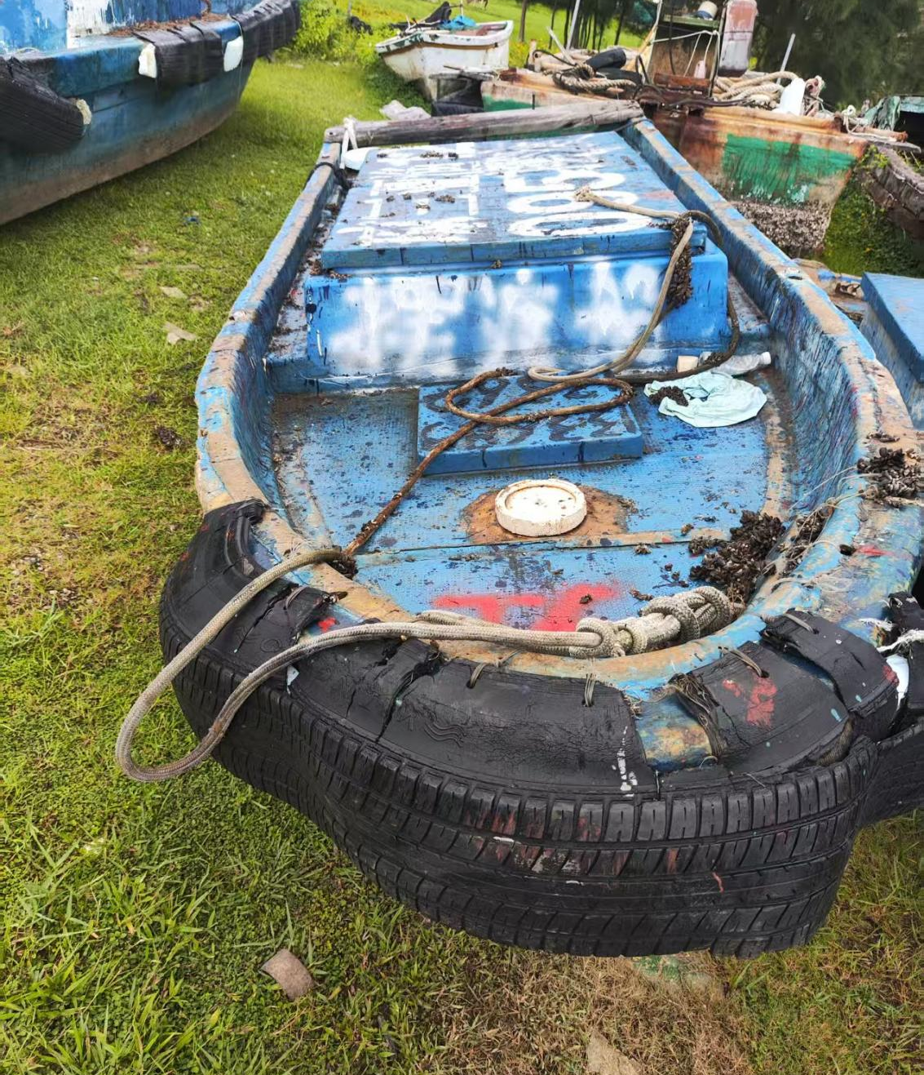

“三无”船舶核查情况登记表
编号：T7
核查情况 | 船舶停泊位置:潭门港“三无”船舶停靠点
核查情况 | 扣押日期：2025年7月9日 |  | 查获地点：潭门中心渔港内
核查情况 | 船体材质 | 船总长（米） |  | 船宽（米）
核查情况 | 玻璃钢 | 7.44 |  | 1.93
船舶照片 | 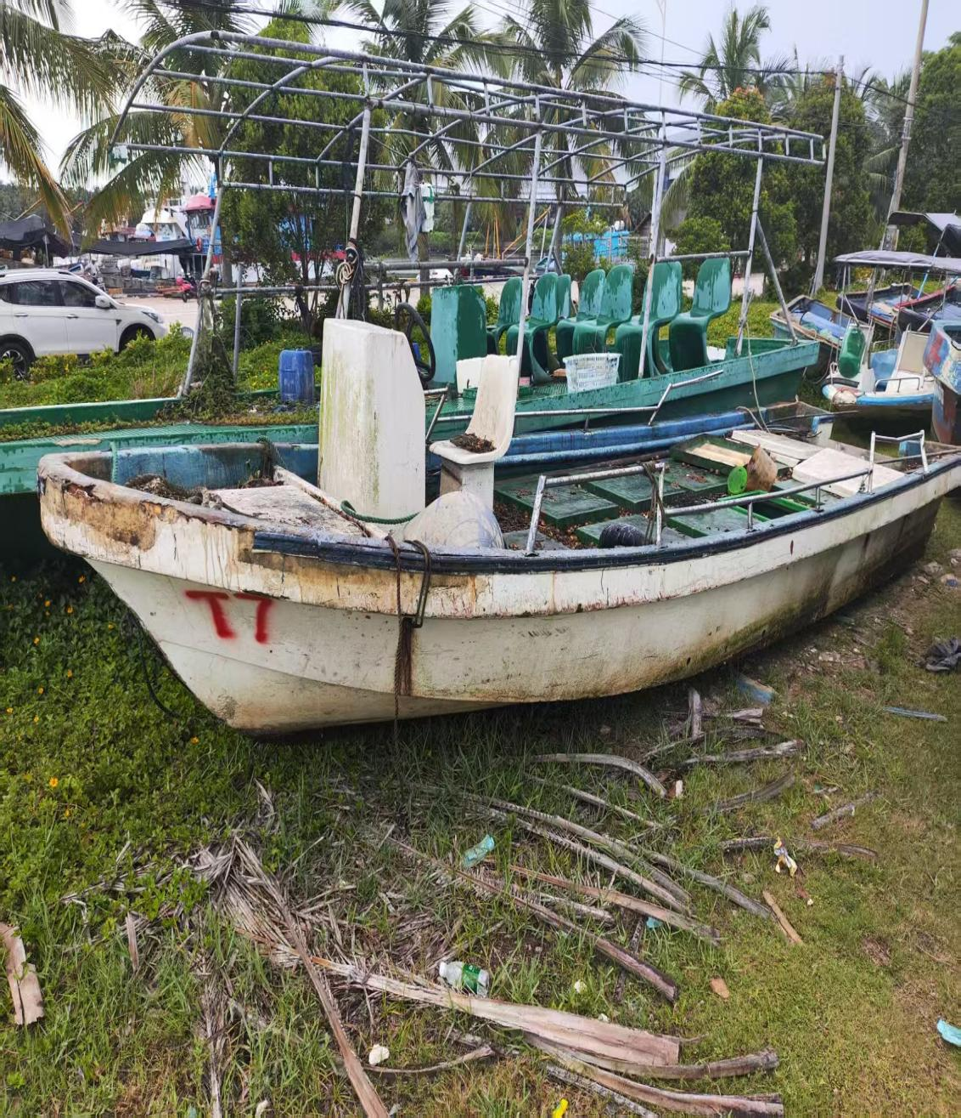

“三无”船舶核查情况登记表
编号：T8
核查情况 | 船舶停泊位置:潭门港“三无”船舶停靠点
核查情况 | 扣押日期：2025年7月10日 |  | 查获地点：潭门中心渔港内
核查情况 | 船体材质 | 船总长（米） |  | 船宽（米）
核查情况 | 玻璃钢 | 4.14 |  | 1.61
船舶照片 | 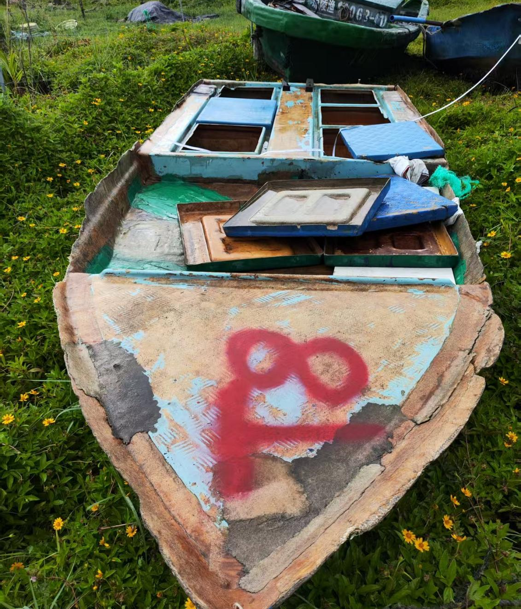

“三无”船舶核查情况登记表
编号：T9
核查情况 | 船舶停泊位置:潭门港“三无”船舶停靠点
核查情况 | 扣押日期：2025年7月10日 |  | 查获地点：潭门中心渔港内
核查情况 | 船体材质 | 船总长（米） |  | 船宽（米）
核查情况 | 玻璃钢 | 4.46 |  | 1.73
船舶照片 | 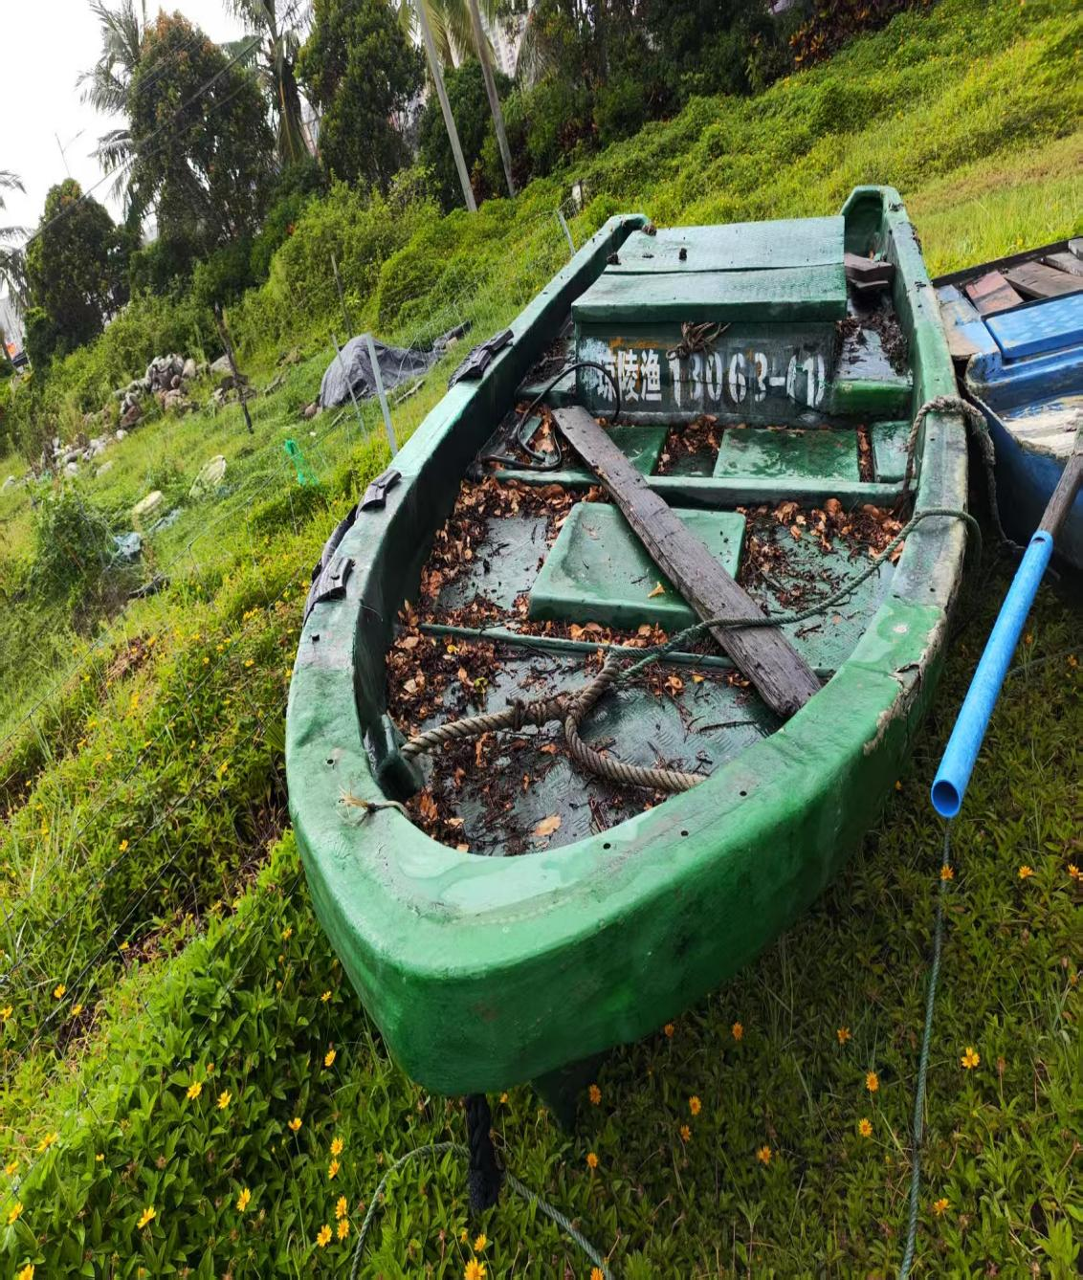

“三无”船舶核查情况登记表
编号：T10
核查情况 | 船舶停泊位置:潭门港“三无”船舶停靠点
核查情况 | 扣押日期：2025年7月10日 |  | 查获地点：潭门中心渔港内
核查情况 | 船体材质 | 船总长（米） |  | 船宽（米）
核查情况 | 玻璃钢 | 3.6 |  | 1.63
船舶照片 | 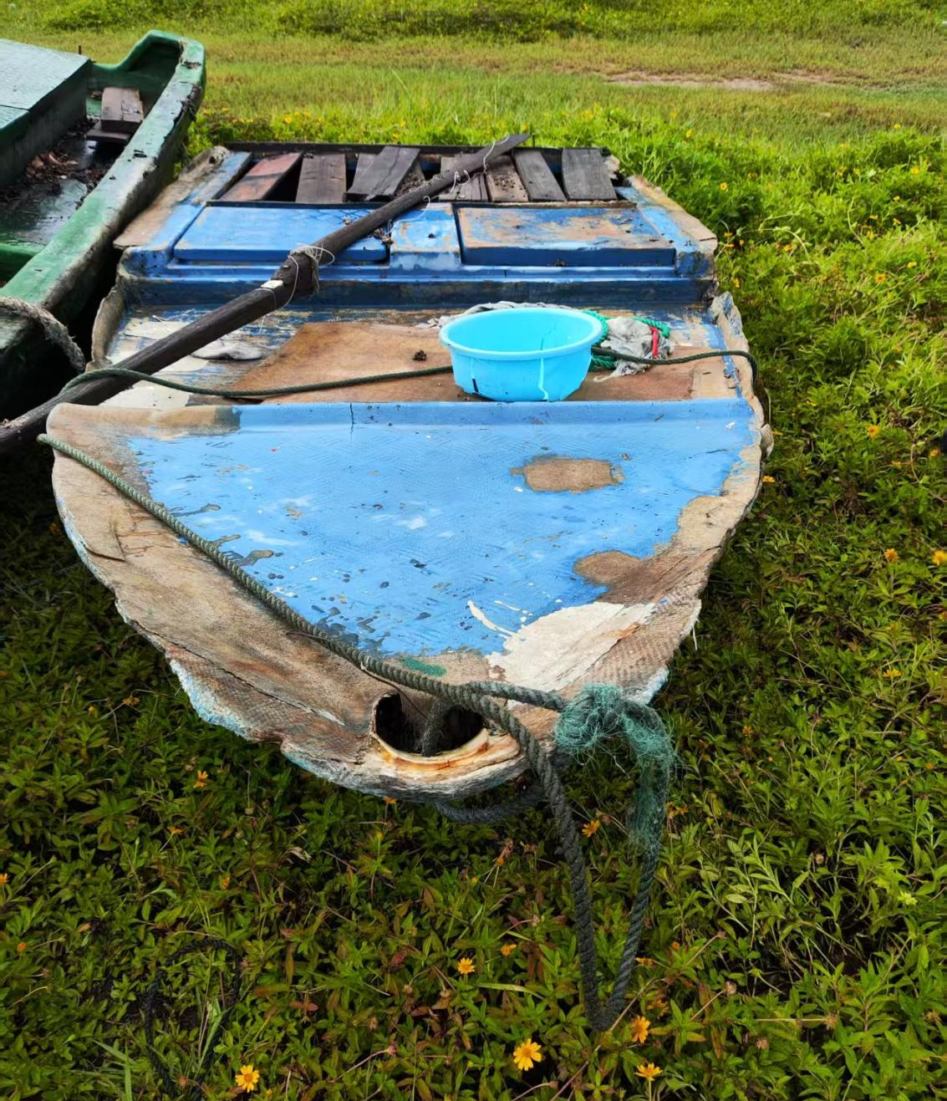

“三无”船舶核查情况登记表
编号：T11（琼海0109102）
核查情况 | 船舶停泊位置:潭门港“三无”船舶停靠点
核查情况 | 扣押日期：2025年7月10日 |  | 查获地点：潭门草塘停泊点附近的文教一村
核查情况 | 船体材质 | 船总长（米） |  | 船宽（米）
核查情况 | 玻璃钢 | 4.52 |  | 1.61
船舶照片 | 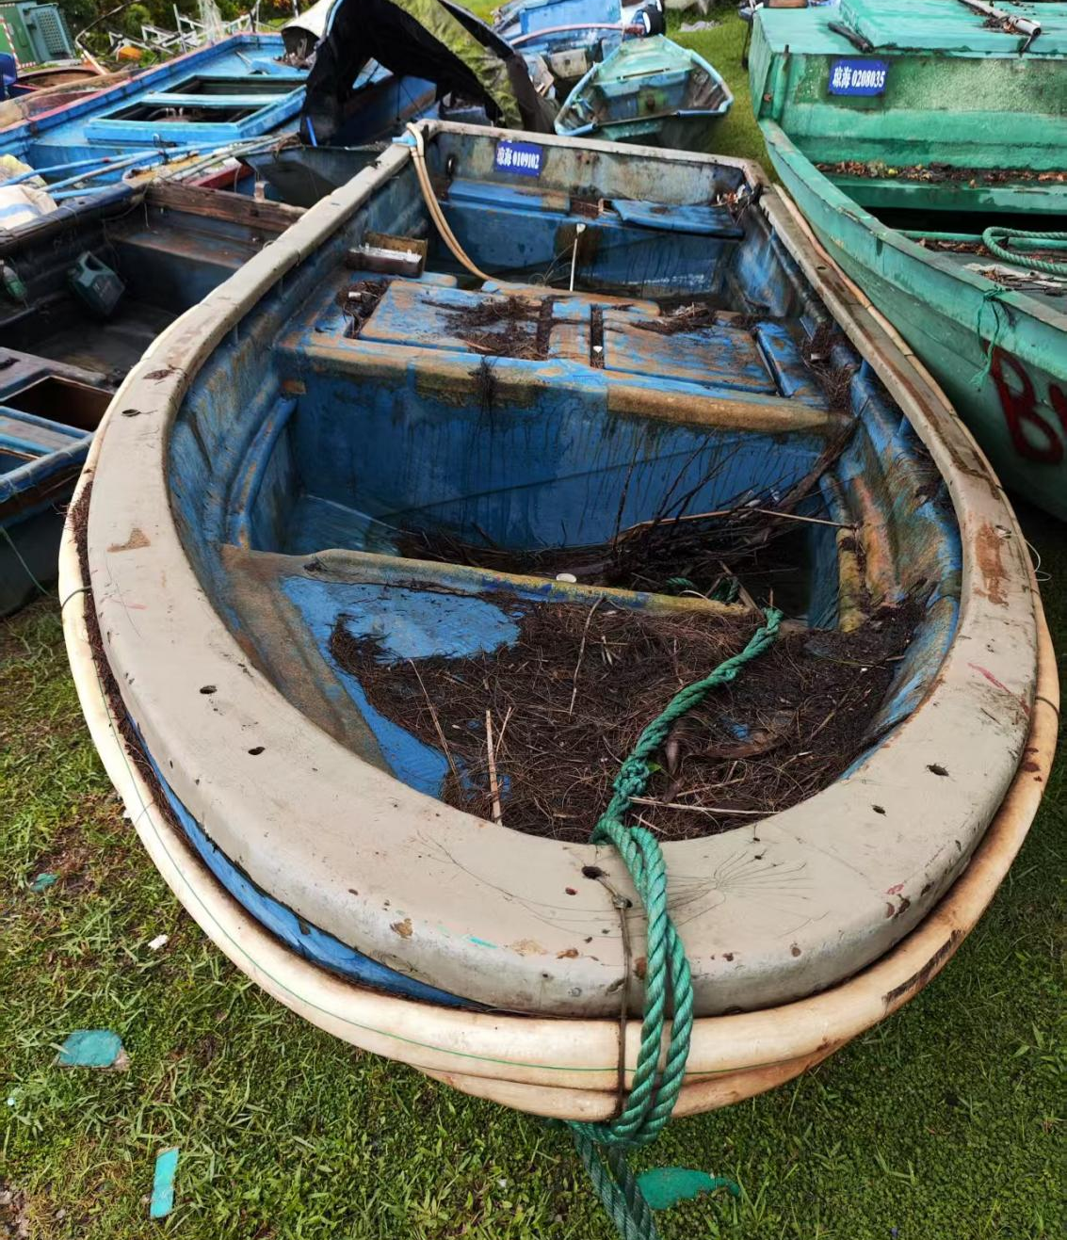

“三无”船舶核查情况登记表
编号：T12
核查情况 | 船舶停泊位置:潭门港“三无”船舶停靠点
核查情况 | 扣押日期：2025年7月10日 |  | 查获地点：潭门草塘停泊点附近的文教一村
核查情况 | 船体材质 | 船总长（米） |  | 船宽（米）
核查情况 | 玻璃钢 | 4.05 |  | 1.46
船舶照片 | 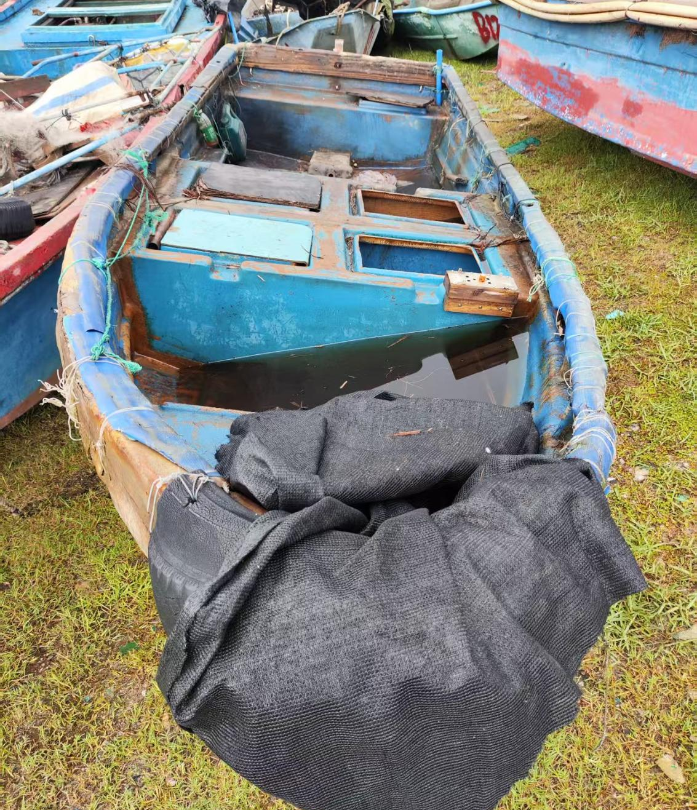

“三无”船舶核查情况登记表
编号：T13（琼琼海渔01253）
核查情况 | 船舶停泊位置:潭门港“三无”船舶停靠点
核查情况 | 扣押日期：2025年7月10日 |  | 查获地点：潭门中心渔港内
核查情况 | 船体材质 | 船总长（米） |  | 船宽（米）
核查情况 | 玻璃钢 | 6.84 |  | 2.3
船舶照片 | 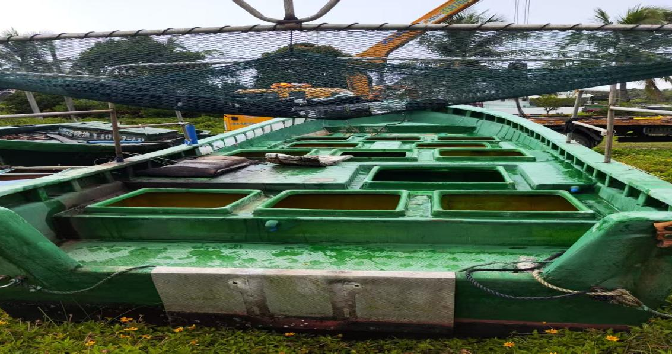  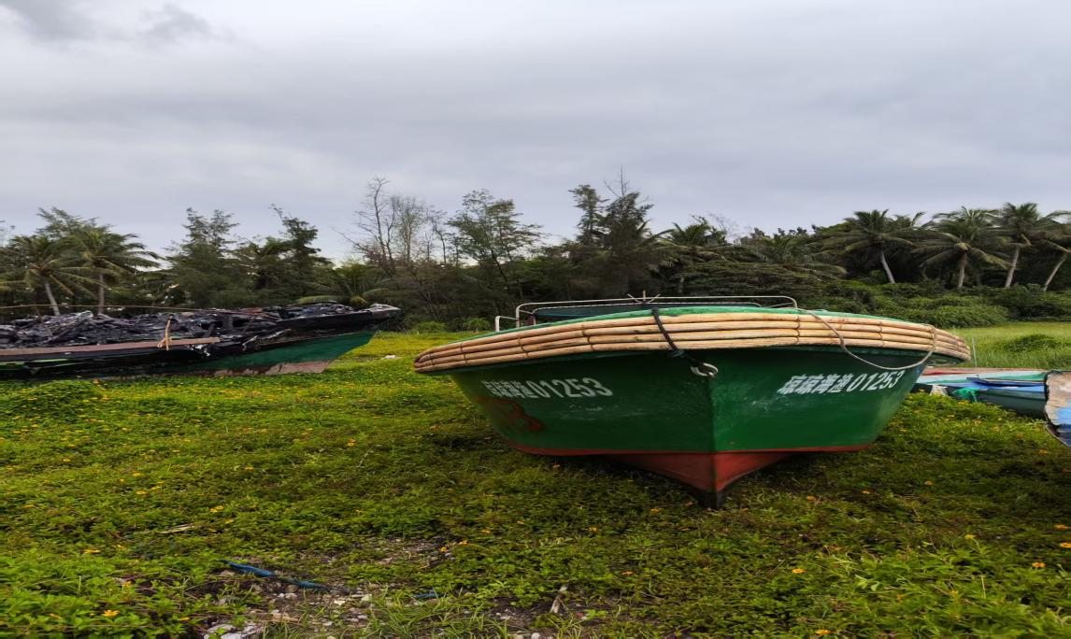

“三无”船舶核查情况登记表
编号：C1
核查情况 | 船舶停泊位置:潭门港“三无”船舶停靠点
核查情况 | 扣押日期：2025年7月9日 |  | 查获地点：长坡欧村沙荖桥下
核查情况 | 船体材质 | 船总长（米） |  | 船宽（米）
核查情况 | 玻璃钢 | 5.72 |  | 1.74
船舶照片 | 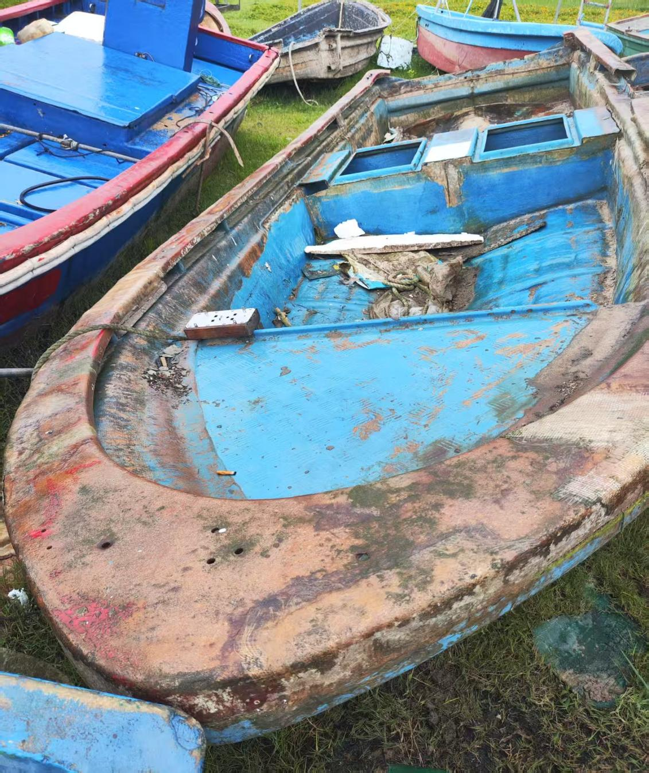

“三无”船舶核查情况登记表
编号：C2（琼海0301095）
核查情况 | 船舶停泊位置:潭门港“三无”船舶停靠点
核查情况 | 扣押日期：2025年7月9日 |  | 查获地点：长坡欧村沙荖桥下
核查情况 | 船体材质 | 船总长（米） |  | 船宽（米）
核查情况 | 玻璃钢 | 5.88 |  | 1.59
船舶照片 | 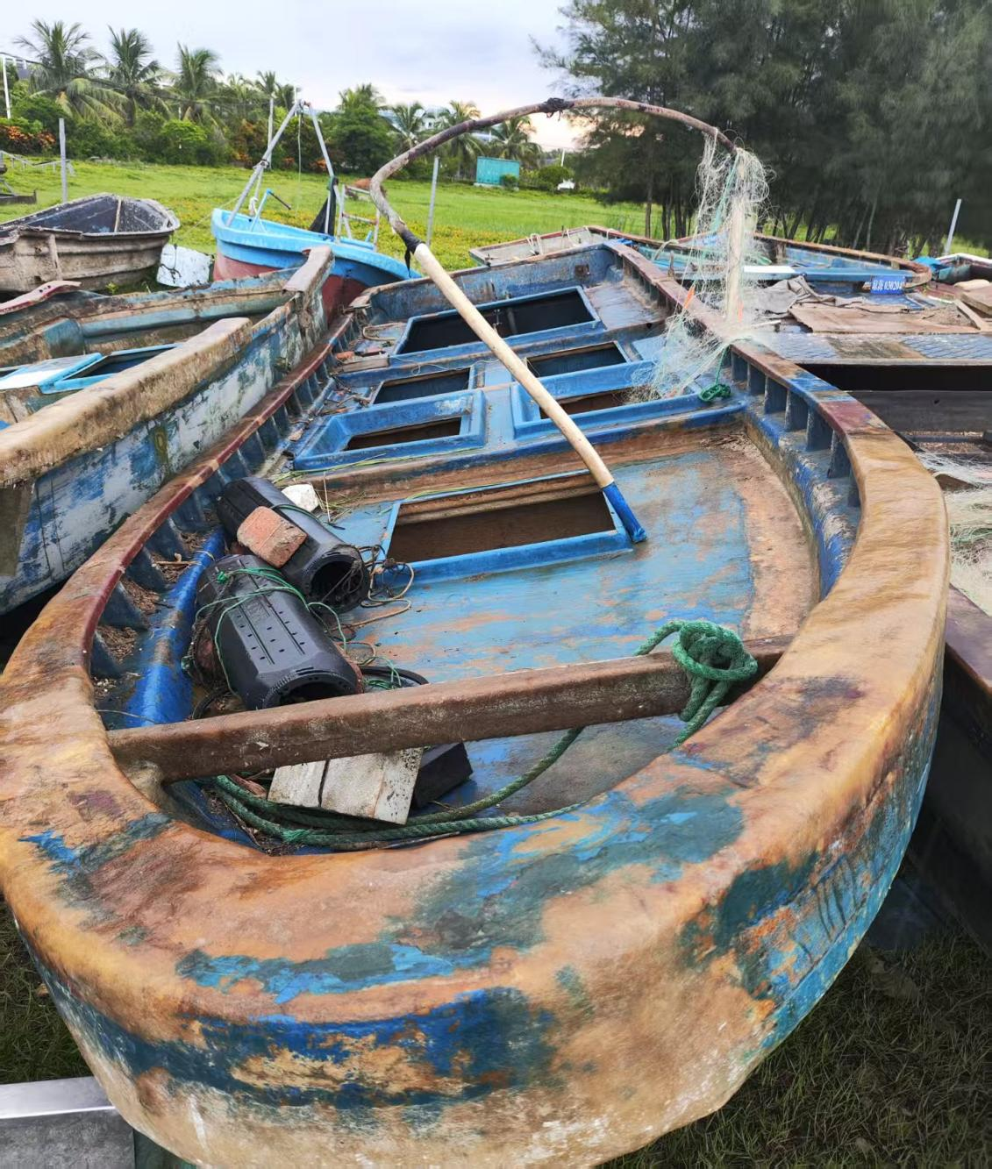

“三无”船舶核查情况登记表
编号：C3（琼海0302040）
核查情况 | 船舶停泊位置:潭门港“三无”船舶停靠点
核查情况 | 扣押日期：2025年7月9日 |  | 查获地点：长坡欧村沙荖桥下
核查情况 | 船体材质 | 船总长（米） |  | 船宽（米）
核查情况 | 玻璃钢 | 7.27 |  | 1.82
船舶照片 | 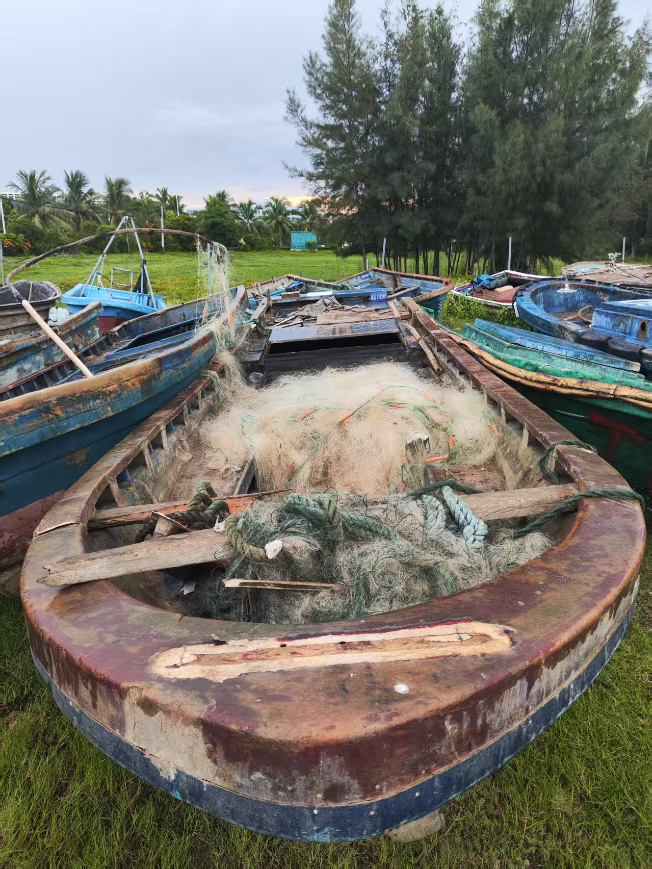

“三无”船舶核查情况登记表
编号：C4
核查情况 | 船舶停泊位置:潭门港“三无”船舶停靠点
核查情况 | 扣押日期：2025年7月10日 |  | 查获地点：长坡欧村沙荖桥下
核查情况 | 船体材质 | 船总长（米） |  | 船宽（米）
核查情况 | 玻璃钢 | 5.58 |  | 1.7
船舶照片 | 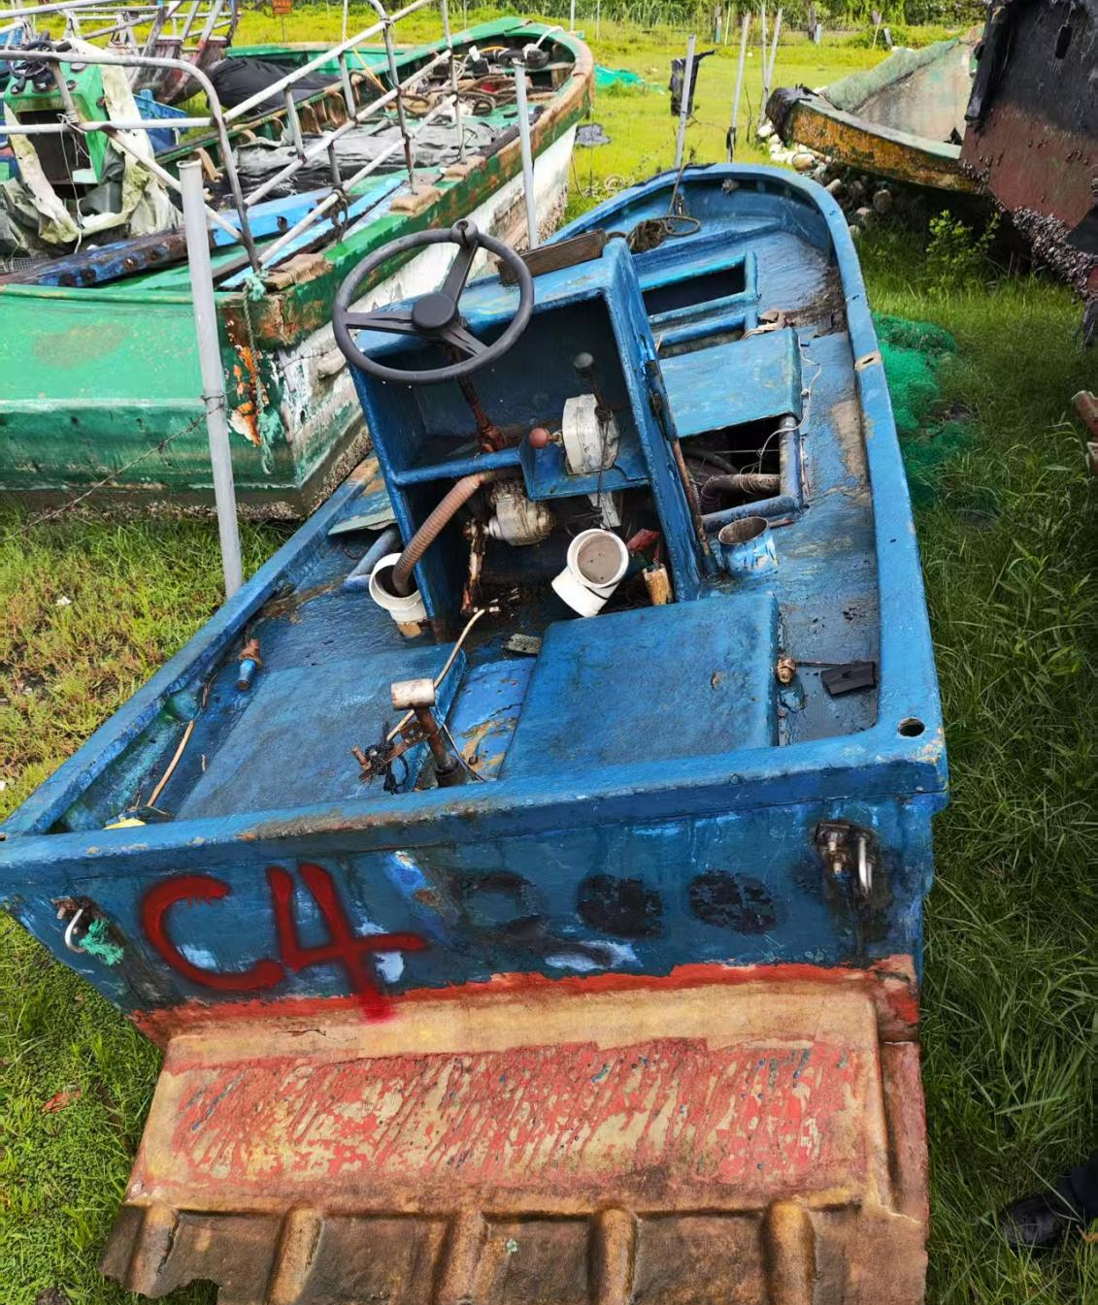

“三无”船舶核查情况登记表
编号：C5
核查情况 | 船舶停泊位置:潭门港“三无”船舶停靠点
核查情况 | 扣押日期：2025年7月10日 |  | 查获地点：长坡欧村沙荖桥下
核查情况 | 船体材质 | 船总长（米） |  | 船宽（米）
核查情况 | 玻璃钢 | 4.63 |  | 1.57
船舶照片 | 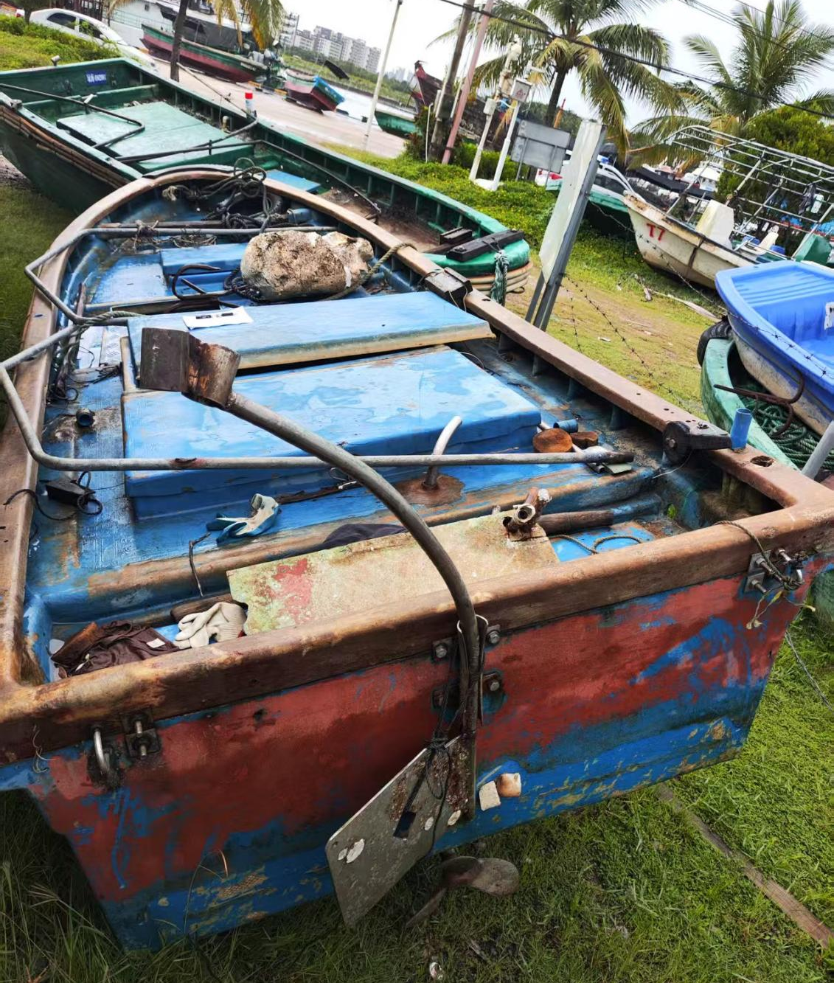

“三无”船舶核查情况登记表
编号：C6（琼海0302081）
核查情况 | 船舶停泊位置:潭门港“三无”船舶停靠点
核查情况 | 扣押日期：2025年7月10日 |  | 查获地点：长坡欧村沙荖桥下
核查情况 | 船体材质 | 船总长（米） |  | 船宽（米）
核查情况 | 玻璃钢 | 5.03 |  | 1.59
船舶照片 | 